SMLOUVA O DÍLO
Oprava motoru ,přední nápravy
Článek 1
 | Smluvní strany
Objednatel: | Krajská správa a údržba silnic Vysočiny, příspěvková organizace
se sídlem: | Kosovská 1122/16, 586 01 Jihlava
zastoupený: | Ing. Radovanem Necidem, ředitelem organizace

Osoba pověřená jednat jménem objednatele ve věcech smluvních:
IČO: | 00090450
DIČ: | CZ00090450
Zřizovatel: | Kraj Vysočina
(dále jen objednatel)

Zhotovitel: | Serviscentrum Vysočina s.r.o.
se sídlem: | Kosovská 457/10, 586 01 Jihlava
zastoupený: | Tomášem Reitermannem, jednatelem společnosti
Osoba pověřená jednat jménem zhotovitele ve věcech smluvních:

IČO: | 26272211
DIČ: | CZ 26272211
(dále jen zhotovitel)

Smluvní strany se dohodly, že jejich závazkový vztah ve smyslu § 2586 a násl. zákona č. 89/2012 Sb., Občanského zákoníku (dále jen OZ), se řídí tímto zákonem a uzavírají tuto smlouvu o dílo (dále jen „smlouva“).
Článek 2
Předmět plnění
- Předmětem této smlouvy je závazek zhotovitele dodat objednateli zboží a provést montáž a další nezbytné práce na svůj náklad a nebezpečí, podle specifikace uvedené v příloze č. 1 této smlouvy (dále jen plnění) ve smyslu poptávkového řízení „Oprava motoru,přední nápravy a diagnostika vozidla IVECO TRAKKER CURZOR 8 EURO 4/5 RNGE RZ:4J4 6469 VIN:WJMB1VPS40C244631.“ a nabídky uchazeče ze dne 12.09.2023 a převést na objednatele vlastnické právo k tomuto zboží, a zároveň závazek objednatele převzít dílo a zaplatit zhotoviteli cenu stanovenou touto smlouvou.
- Zhotovitel je povinen dodat a namontovat zboží v množství, provedení a jakosti podle předpisů výrobce.
- Zhotovitel je povinen při dodání zboží předat objednateli doklady nezbytné k převzetí a užívání zboží dle příslušných ustanovení OZ a to v českém jazyce. Zhotovitel prohlašuje, že dodané zboží je nové, nepoužívané a odpovídá platným technickým normám a předpisům výrobce. Kvalita zboží je potvrzena osvědčením o jakosti zboží od zhotovitele (případně od výrobce).
- Předmětem této smlouvy je závazek objednatele zaplatit za zboží cenu dle čl. 3 této smlouvy.

Článek 3

Cena za plnění
- Celkový finanční objem plnění podle čl. 2 této smlouvy o dílo činí dle cenové nabídky

Celkem bez DPH

109.911,56 Kč
- Tato cena zahrnuje veškeré náklady spojené s předmětem smlouvy, tj. cenu zboží včetně dokumentace a dalších souvisejících nákladů. Tato cena je konečná, nepřekročitelná pro daný předmět smlouvy.
- Celkovou a pro účely fakturace rozhodnou cenou se rozumí cena včetně DPH.
- Smluvní strany se dohodly, že dojde-li v průběhu plnění předmětu této smlouvy ke změně zákonné sazby DPH stanovené pro příslušné plnění vyplývající z této smlouvy, je zhotovitel od okamžiku nabytí účinnosti změny zákonné sazby DPH povinen účtovat objednateli platnou sazbu DPH. O této skutečnosti není nutné uzavírat dodatek k této smlouvě.

Článek 4

Místo plnění, předání a převzetí zboží
  - Místo plnění: pobočka zhotovitele Kosovská 457 /10, 586 01 Jihlava
  - Zhotovitel je povinen v místě plnění, předat plnění osobě pověřené převzetím s „Předávacím protokolem“ ve dvojím vyhotovení řádně vyplněným a označený číslem smlouvy, který podepíše osoba pověřená převzetím zboží. Jedno vyhotovení zůstává objednateli, druhé vyhotovení zhotoviteli.
  - Osoby oprávněné k předání a převzetí zboží (oprávněné jednat ve věcech plnění) jsou uvedeny v příloze č.2. Smluvní strany se vzájemně dohodly, že změna uvedených osob oprávněných jednat ve věcech plnění bude oznamována jednostranným písemným sdělením a není potřeba na jejich změnu uzavřít dodatek ke smlouvě.

Článek 5

Doba plnění
- Zhotovitel je povinen dodat dílo následovně:
- Zahájení plnění: od účinnosti smlouvy
- Dokončení plnění: do 1 měsíce od účinnosti smlouvy

Článek 6

Platební podmínky
- Zhotovitel po předání díla v souladu s touto smlouvou je povinen vystavit fakturu a do 5 (pěti) pracovních dnů doporučeně objednateli odeslat za dodané dílo ve dvojím vyhotovení. Tato faktura je splatná do 30 dnů ode dne jejího doručení a povinně, v souladu s OZ a zákonem o dani z přidané hodnoty, obsahuje označení faktura a její číslo, název a sídlo zhotovitele a objednatele s jejich dalšími identifikačními údaji, označení smlouvy a částku k fakturaci a další údaje povinné podle uvedených právních předpisů.
- Zhotovitel je povinen fakturu a doklady - „Předávací protokol“ apod. - označit číslem smlouvy objednatele. Objednatel může fakturu vrátit v případě, kdy obsahuje nesprávné nebo neúplné údaje nebo obsahuje nesprávné cenové údaje. Toto vrácení se musí stát do konce lhůty splatnosti faktury. V takovém případě vystaví zhotovitel novou fakturu s novou lhůtou splatnosti, kterou je povinen doručit objednateli do 5 (pěti) pracovních dnů ode dne doručení oprávněně vrácené faktury.

Článek 7

Záruky kvality
7.1 Záruka na předmět plnění včetně všech instalačních, montážních a dalších prací dle čl. 2 je 6 měsíců. Záruka na náhradní díly je 12 měsíců. Záruční doba počíná běžet dnem předání a převzetí plnění objednatelem. Reklamace a záruky uplatňuje objednatel přímo u zhotovitele.

Článek 8

Smluvní pokuty
- Zhotovitel je povinen zaplatit objednateli smluvní pokutu za prodlení s plněním ve výši 0,2 % za každý i započatý den prodlení z ceny plnění, nejvýše však do celkové ceny za plnění.
- Objednatel je povinen zaplatit zhotoviteli smluvní pokutu ve výši 0,2 % z fakturované částky za každý i započatý den prodlení se zaplacením faktury.
- Strana povinná k uhrazení smluvní pokuty je povinna uhradit vyúčtované sankce nejpozději do
15 dnů ode dne obdržení příslušného vyúčtování.

Článek 9

Zvláštní ujednání
- Zhotovitel prohlašuje, že se před uzavřením smlouvy nedopustil v souvislosti se zadávacím řízením sám nebo prostřednictvím jiné osoby žádného jednání, jež by odporovalo zákonu nebo dobrým mravům nebo by zákon obcházelo, zejména že nenabízel žádné výhody osobám podílejícím se na zadání předmětu díla, na které s ním zadavatel uzavřel smlouvu, a že se zejména ve vztahu k ostatním uchazečům nedopustil žádného jednání narušujícího hospodářskou soutěž.
- Objednatel má právo vypovědět tuto smlouvu v případě, že v souvislosti s plněním účelu této smlouvy dojde ke spáchání trestného činu. Výpovědní doba činí 3 dny a začíná běžet dnem následujícím po dni, kdy bylo písemné vyhotovení výpovědi doručeno zhotoviteli.
- Zhotovitel se zavazuje, že nebude plnění předmětu díla, tak jak je definováno touto Smlouvou, realizovat v rozporu se zásadami sociální odpovědnosti, environmentální odpovědnosti a inovací ve smyslu zákona č. 134//2016 Sb., o zadávání veřejných zakázek v aktuálním znění. V rámci plnění předmětu díla se tedy bude Zhotovitel v rámci svých reálných možností chovat tak, aby zohledňoval zachování rovných pracovních příležitostí, sociálního začleňování, důstojných pracovních podmínek a případně dalších sociálně relevantních hledisek, dále minimálního dopadu na životní prostředí, trvale udržitelného rozvoje, životní prostřední nezatěžujícího životního cyklu a případně dalších environmentálních hledisek a současně alternativy implementace nového nebo značně zlepšeného produktu, služby nebo postupu. Zhotovitel prohlašuje, že si je vědom skutečnosti, že Objednatel zadal veřejnou zakázku v souladu se zásadami sociálně odpovědného zadávání veřejných zakázek, z tohoto důvodu se Zhotovitel zavazuje po celou dobu trvání Smlouvy zajistit důstojné pracovní podmínky a bezpečnost práce, dodržovat veškeré právní předpisy, zejména pak zákon č. 262/2006 Sb., zákoník práce, ve znění pozdějších předpisů (odměňování, pracovní doba, doba odpočinku mezi směnami, placené přesčasy) a zákon č. 435/2004 Sb., o zaměstnanosti, ve znění pozdějších předpisů, a to vůči všem osobám, které se na plnění Smlouvy podílejí a bez ohledu na to, zda bude Dílo prováděno Zhotovitelem či jeho poddodavatelem. Zhotovitel je povinen po dobu trvání Smlouvy, na vyžádání Objednatele, předložit čestné prohlášení, v němž uvede jmenný seznam všech svých zaměstnanců, agenturních zaměstnanců, živnostníků a dalších osob, které realizovaly Dílo v uplynulém období. V čestném prohlášení musí být uvedeno, že všechny osoby v seznamu uvedené jsou vedeny v příslušných registrech, zejména živnostenském rejstříku, registru pojištěnců České správy sociálního zabezpečení a mají příslušná povolení k pobytu v České republice a k výkonu pracovní činnosti. Dále zde bude uvedeno, že všechny tyto osoby byly proškoleny z problematiky bezpečnosti a ochrany zdraví při práci a že jsou vybaveny osobními ochrannými pracovními prostředky dle účinné právní úpravy. Zároveň je zhotovitel, na vyžádání Objednatele, povinen předložit čestné prohlášení o včasném a úplném plnění veškerých svých závazků vůči poddodavatelům, jejichž prostřednictvím Dílo realizuje. Zhotovitel bere na vědomí, že tato prohlášení je Objednatel oprávněn poskytnout příslušným orgánům veřejné moci České republiky. Objednatel je oprávněn průběžně kontrolovat dodržování povinností Zhotovitele, a to i přímo u pracovníků vykonávajících Dílo, přičemž Zhotovitel je povinen tuto kontrolu umožnit, strpět a poskytnout Objednateli veškerou nezbytnou součinnost k jejímu provedení.
- Objednatel nabývá vlastnické právo k dílu jeho převzetím pověřenou osobou podle přílohy č.2 této smlouvy. Nebezpečí vzniku škody na zboží přechází na objednatele v okamžiku, kdy je dílo, které je předmětem plnění této smlouvy předáno v souladu s čl. 4.
- Zhotovitel se zavazuje v rámci plnění této smlouvy nerealizovat ani přímý ani nepřímý nákup či dovoz zboží uvedeného v Nařízení Rady (EU) č. 833/2014 o omezujících opatřeních vzhledem k činnostem Ruska destabilizujícím situaci na Ukrajině, ve znění novely Nařízením Rady (EU) č. 2022/576.
- Zhotovitel se zavazuje v rámci plnění této smlouvy nevyužívat v rozsahu vyšším než 10% ceny poddodavatele, který je:
a) fyzickou či právnickou osobou nebo subjektem či orgánem se sídlem v Rusku,
b) právnickou osobou, subjektem nebo orgánem, který je z více než 50 % přímo či nepřímo vlastněn některým ze subjektů uvedených v písmeni a) tohoto odstavce, nebo
- fyzickou nebo právnickou osobou, subjektem nebo orgánem, který jedná jménem nebo na pokyn některého ze subjektů uvedených v písmeni a) nebo b) tohoto odstavce.
- Objednatel je oprávněn od smlouvy odstoupit v případě, kdy Zhotovitel nesplní povinnost uvedenou v odst. 9.5. a 9.6. této smlouvy.

Článek 10

Závěrečná ustanovení
- Plnění této smlouvy se řídí zákonem č. 89/2012 Sb., občanského zákoníku v platném znění.
- Změny a doplňky této smlouvy lze provádět pouze písemnými oboustranně dohodnutými dodatky, které se stanou nedílnou součástí této smlouvy.
- Tato smlouva je vyhotovena v elektronické podobě, přičemž obě smluvní strany obdrží její elektronický originál.
- Smlouva je platná dnem připojení platného uznávaného elektronického podpisu dle zákona č. 297/2016 Sb., o službách vytvářejících důvěru pro elektronické transakce, ve znění pozdějších předpisů, do této smlouvy a jejích jednotlivých příloh, nejsou-li součástí jediného elektronického dokumentu (tj. do všech samostatných souborů tvořících v souhrnu Smlouvu, a to oběma smluvními stranami).
- Na důkaz svého souhlasu s obsahem této smlouvy k ní smluvní strany připojují své uznávané elektronické podpisy dle zákona č. 297/2016 Sb., o službách vytvářejících důvěru pro elektronické transakce, ve znění pozdějších předpisů.
- Tato smlouva nabývá platnosti dnem podpisu oběma smluvními stranami a účinnosti dnem uveřejnění v informačním systému veřejné správy - Registru smluv.
- Zhotovitel výslovně souhlasí se zveřejněním této smlouvy v informačním systému veřejné správy - Registru smluv.
- Obě smluvní strany prohlašují, že tato smlouva nebyla sjednána v tísni ani za jinak jednostranně nevýhodných podmínek.
Nedílnou součástí smlouvy je:
- | Příloha č. 1 : „Cenová nabídka“
- Příloha č. 2 : „Údaje, které jsou součástí ujednání a nebudou zveřejněny v Registru smluv“

NA DŮKAZ SVÉHO SOUHLASU S OBSAHEM TÉTO SMLOUVY K NÍ SMLUVNÍ STRANY PŘIPOJILY SVÉ UZNÁVANÉ ELEKTRONICKÉ PODPISY DLE ZÁKONA Č. 297/2016 SB., O SLUŽBÁCH VYTVÁŘEJÍCÍCH DŮVĚRU PRO ELEKTRONICKÉ TRANSAKCE, VE ZNĚNÍ POZDĚJŠÍCH PŘEDPISŮ.

V Jihlavě dne: viz podpis
V Jihlavě dne: viz podpis

Tomáš Reitermann, jednatel společnosti
Serviscentrum Vysočina s.r.o.
Ing. Radovan Necid, ředitel organizace Krajská správa a údržba silnic Vysočiny, příspěvková organizace

Příloha č.1
Předběžný protokol - rekapitulace zakázky
27 102023 1055 41 (Buf
S» 1
Zakázka t: IVE / bz1 102300924
ID F6YRS
Objednáte* 901 -775
Krajská správa a údržba silnic Vysočiny, phspávkova organizace
Kosovská 16
566 01 Jihlava
Soojwv
■Wefnetwww.scv.cz lAMf wfcrmace ke GOPR www.scv.ce>gdtM
Dodavatel
Sarviscantrum Vysočina s.r.o Kosovská 457/10
Jihlava 586 01
IČ. 26272211
DIČ: CZ26272211
Zina v OR u KS v Bmě odd C. M 41250
 |  | IČ: DIČ | 00090450 CZ00090450
RZ | 4J4 6469 | Značka | IVECO
VIN | W JMB1VPS40C244631 | Model | TRAKKER CURSOR 8 EURO 4/5 RANCE
 |  | Km | 120302
 |  | PiTy | 12 09.2023 | UkonPP

Msto* | Č»md Ttflentoi | P-jčHMj MJ | CensMJ | Cena bez dané | Sattxs
htasKo — | 070790000000 | IJSOka | 126 00 | 126 00 | 21%
htoMce temen* U 16 | OTOéOOXCOX | 1 000 M | 11500 | 11550 | 21%
venli jd»»Lřvac | 443612061001 | 1 000 u | 65 00 | 65 0C | 21%
malce Gq|A M 2211^ | 311991421127 | 2000kx | 9.00 | lflJKL | 21%
polrvtM todm | 5801565 773 | 1,000 ks | 3 431 94 | 3 431 94 | 21%
té^féíki vito | 9944Č692 | 1 000 ks | 558 00 | 558 00 | 21%
XÍťéL'Sř» | 504153481 | 1.000 k* | M2.58 | 842.58 | 21%
tonem | 2996234 | 2000 ks | 140 06 | 280 12 | 21%
podobu* u sít a | 98474303 | 2.000 ks | 6127 | 122 55 | 21%
tonem | 504045791 | 1.000 ks | 47.43 | 47 41 | 21%
<2 ttfjužee. | 172S2J81 | 1.000 ks | 75.60 | 75.60 | 21%
vcuiek pojafcn | 1301796 | <W0u | 921 | 36 86 | 21%
lohtko | 2476812 | 4000 ks | 599 40 | 2 397 60 | 21%
adMb | 2476049 | 4.000 ks | 155J1 | 62124 | f1%
afcsupek řízená | 41271991 | 1 000 ks | 785 85 | 785 85 | 21%
vc*ažek oenranny | 2477955 | 2000 ks | 191.07 | 38214 | 21%
vcužek pryžovY | 4459025 | 2000 ks | 88 78 | 177 56 | 2’%
tonti Kf Jožek | 42129273 | 2000 ks | 738 90 | 1477JO | 21%
KUUCXOVE LOZILO | 42062903 | 2000 ks | 5 571 75 | 11 14350 | 21%
o kroužek | 42114757 | 2000 ks | 4050 | 61 00 | 21%
SbfMie woubtnao 2012 | 5489M02Q032 | 1.000 ks | 7-W | 7.K | 21%
atwrějl | 548930022022 | 1,000 ks | 2500 | 25 CC | 21%
XMMkS I/Dutkovacl 16-27 | 548930016027 | 2000 ks | 770 | 1540 | 21%
podožM rtkad 8 mela | 310008003002 | 10.000 u | 1.10 | 1100 | 21*
8raut>M8<25 | 3O9OGK 25000 | 2000 as | 200 | 40G | 21%
4rcubM8s4O | 3090C80430X | 2000 ks | 270 | 540 | 21%
TeSLce Mě | 311006000000 | 10.000 ks | 060 | 600 | 21%
ne*nrznoua kaoakna PARATLU KT/W^rr | oníb | 5.000 8 | 202 00 | 1 010JQ | 21%
črakf brzd | □89010670000 | 1 000 ks | 6700 | 67 00 | ?’»
U 10«t | 5005C97226 | 4000 ss | 1400 | 56 0C | 21%
řaua itanoveo 360*4 8 | 345711920159 | 10.000 ks | 270 | 27 00 | 21%
trubka votto | 4’22*438 | 1 000 ks | 4 490 38 | 4 490 38 | 21%
 | 2476008 | 1 000 ks | 113 00 | 11300 | 21%
podo/ka | 2476009 | 1000 ks | 113.00 | 113.00 | 21%
asdo&i |  |  |  | W.'.ž | 21%

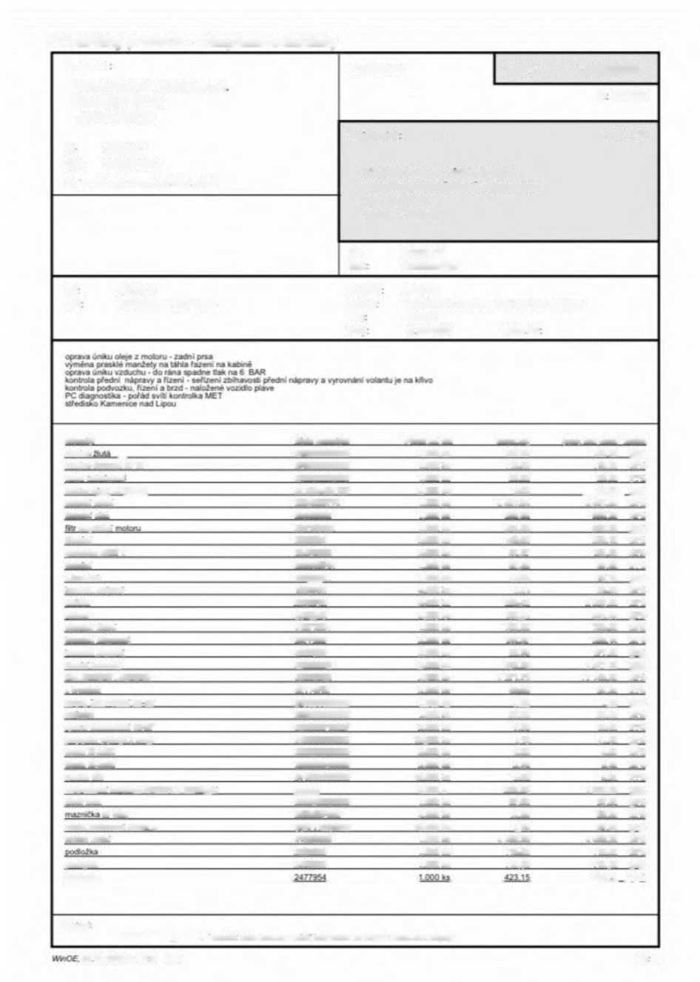

Dodavatel
Servlscentrum Vysočina s.r.o.
Kosovská 457/10
Jihlava 586 01
IČ 26272211
DIČ CZ26272211
Zdpa r OK o KS r Brní odd. C rl 41250
čase* km montáž sika rozvodu a venáto vyněna
Ifru Busty Omwláž PtfWiňt Wáfrin
brzd bubnu.očtaotem pčwtoáenrtm a demontáž
mm.výména odhr • taMkád
Starm teču a iwrmwrtori att* motiti
otočného čtpu*zapotgm pfaájáendtmjwontáž
brzd bubnu a kata, promazáni čepu a kzneí ktaubu 1 OOP 100 CO 135 00 13 500 PC 21%
.-,a ■•,■> -'.-.ti, de—Lr-t-iž e
nhAiiho Seto. artoen a itemurtU lerrno
Otočného čtou. der—** držáku z otočného
čepu demontáž lažnek a quter demontáž
Wtfai:1.W X.K'ii.K* SK’.W ilj
montáž kroužku kmefccáého ktoubu montáž
tažné* pouzder držáku otočného čepu montáž
a zaoosen. otočného čepu výměna horného
tryvsiého čepu promazán. čepu a shžku montáž
Míci a wtwoeacr tyče řiteru montáž teveho
pčednávo kota aontrota todtoraká a vyrovnám
sedáfcu eeda&_{T} dráče • 1000 50 00 135 00 6 750 00 21%
■Itrý-J yerAku otiádám sedačky ÍAČk
<«Vfax.fcn. motoru. morW tors, motoru
rtemet www scv ct, bfcži. rtormace ke GOPR www scv tx-^dpr
Předběžný protokol - rekapitulace zakázky - po*ra«»an<
Zakázka t: IVE I bz1 102300924
ID F6YRS
Objednatel 901-775
Krajská správa a udrába silnic
Vysoťlny. pfispávková organizace Kosovská 16
566 01 Jihlava
IC 00090450
DIČ: CZ00090450
RZ 4J4 6469  VIN WJMB1VPS40C244631 | Značka Model Km Pftp | IVECO  TRAKKER CURSOR 8 EURO 4/5 RANCE  120302
RZ 4J4 6469  VIN WJMB1VPS40C244631 | Značka Model Km Pftp | 1209 2023 | UkonPP
otyrto potooay | 42103347 | i.ooo u | 12 164 85 | 12 964 85 | 21%
čep 'eoy.. | 4459027 | 1.000 ks | 762 60 | 762 60 | 21%
lft>aww*Cl 1^2_ | 5409M» 14027 | 2000*1 | 7-M | 15,40 | 21%
ovtodán sedačka | 42534395 | 1 000 ks | 4 164 80 | 4 164 80 | 21%
to! pem | 673t9003 | 1000 O | 7 967 31 | 7 967 31 | 21%
pa»e slahanrv M0a4.9 | 345711920159 | 35.000*1 | - | 94,50 | 21%
žbovtoi 24V.5W taádka | 347024006000 | 2000 ks | 910 | 1820 | 21%
Uatorto cedem |  | stora phvydep. <3% | -5017M | 55 155.54
Práce | č*tonrtoe | PoMW!W | CflnaNJ
iMwyb motoru na wrap ohřáb motoru a
tkaonostoa jnám o*e?e z motoru kantora
ItaroM. rcduchoo* rouUdrr toroua
přední nápravy a řízem |  | 1.000 30 00 | 135 00 | 4 050 00 | 21%
výměna vzduch Ztone. výměna odtatovače vzduerxaenx.
výměna totov laZem derr krytu motoru vypuitém
rrusl''- kxetorw |  | LQQŮ 35 M | 135J0 | 472SJ0 | 21%
ZUŽená Výměna vodntoo potrubí pod chtaděem
montáž spodního kryto mctorunamřchám a
nato cřtoifccr kau»r<. |  | L2SŽ iXSfl | 1.3LSS | 4 075.56 | 21%
pfetěsnim koutku X prs <to Hávy jAetotném viue vážky montěž »aa nečkynaatovem a seftrem

HtoOE 17 102023 1055<J <Bexi Sfr 2

Předběžný protokol - rekapitulace zakázky
_ pokračováni
Servisc«ntrum vysočina s.r.o.
pesa ftnen^ pe*». demontAŽ prasaMho
 |  | LOM | 4Q{» 135JX) | 5 4OCLD0 | 21%
.7 "»ěoa pMkj prawebo aďuho pera raorW
oMXi Směnu pera mcntál ftomžu pera.
nrr řy. |  | tooo | 60.00 135JDO | 8 100.00 | 21%
PC-daqncetaa zJr.adXímWoM a grométen. d mtaact
svazku podraze.: Zždlérv 24vM» ř«3<.. fedrKÉky MET |  | 1 ooo | 60 00 13500 | a too oo | 21%
Práce |  |  |  | 60 750.00
Pnhce cc&err |  | sJeve | Ml -*10% -6 075.00 | 54 675.00
F* cfei nafta. waouieí *zduc*t a ADBL^e - «ir««2ace adp |  |  |  | 36 00 | ?1%
Semrznotct *apa*n» M*dace odpadu |  |  |  | 45 00 | 21%
Ostatní ortem |  |  |  | 11.00

Mé 567 563 711 faa_ 567 563 726 e-mari aermQacv cz rtcmct arwwac* cz. MMi mtarmaoa ke GDPR r» cz-gdp*
WnOE. 27 102023 1055 46 .Bez,
Sfr J
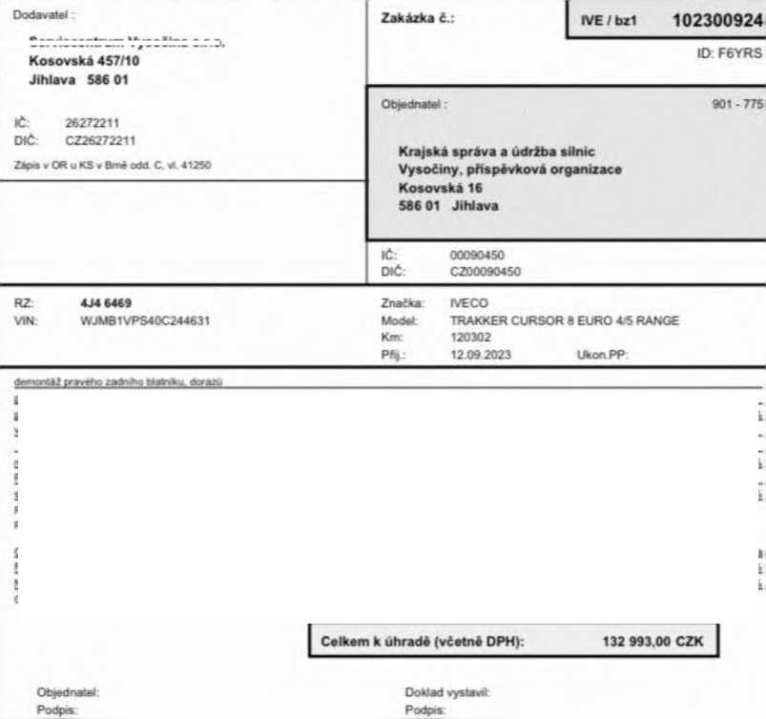

Příloha č. 2

Údaje, které jsou součástí ujednání a nebudou zveřejněny v Registru smluv:
Krajská správa a údržba silnic Vysočiny, příspěvková organizace
IČO: | 00090450
Číslo účtu:

Osobou pověřenou jednat jménem kupujícího ve věcech plnění:
Jméno, příjmení: | , koordinátor dopravy
telefon (GSM):
e-mail:

Uvedená osoba pověřená jednat jménem kupujícího je oprávněna k jednání za sebe pověřit zástupce.
Obchodní firma: | Serviscentrum Vysočina s.r.o.
IČO: | 26272211
Číslo účtu:

Osobou pověřenou jednat jménem prodávajícího ve věcech plnění:
Jméno, příjmení: | , Vedoucí autorizovaného servisu TATRA, IVECO
telefon (GSM):
e-mail:

Uvedená osoba pověřená jednat jménem prodávajícího je oprávněna k jednání za sebe pověřit zástupce.

